Pressemitteilung
DB Schenker-Tochter SW Zoll automatisiert Zollprozesse mit DAKOSY
++ Komplexe Lösung für SW Zoll, DB Schenker und weitere Großkunden realisiert ++
Hamburg 12.10.2020 – Die SW Zoll-Beratung GmbH als eigenständiges Unternehmen von DB Schenker hat erfolgreich eine automatisierte Zolllösung mit integriertem Abrechnungssystem des Softwaredienstleisters DAKOSY implementiert. Das Großprojekt umfasste die Anbindung von SW Zoll, 54 DB Schenker-Standorten, der EVAG Emder Verkehrs und Automotive Gesellschaft mbH sowie weiteren Großkunden.
Nur gut ein Jahr nach dem Kick-off-Meeting ist der vielschichte Wechsel der Zoll- und Abrechnungssysteme von SW Zoll aus Furth am Wald inklusive der Großkunden zu dem Hamburger Softwarehaus planmäßig abgeschlossen. SW-Zoll-Geschäftsführer Harald Rieder sieht sich mit dem neuen Software-System gut gerüstet, die zu erwartenden Mehrmengen aus dem Brexit effizient zu verarbeiten.
„Es war eine Herausforderung, nicht nur eine Lösung für SW Zoll umzusetzen, sondern auch 54 Standorte der Schenker Deutschland AG anzuschließen, die SW Zoll als externen Dienstleister nutzen“, erklärt DAKOSY-Projektleiterin Evelyn Eggers. Die Abstimmung der teils komplexen Kunden-Prozesse und die dadurch erforderlichen individuellen Anpassungen an die Lösung von DAKOSY haben das Projekt insbesondere geprägt.
Für die EVAG, die ebenfalls zu DB Schenker gehört, und zu den Großkunden von
SW Zoll zählt, realisierte DAKOSY eine nahezu vollständige Automatisierung der Exportzollprozesse. Die Ausfuhrabfertigungen inklusive Freistellungen für etwa 500.000 Fahrzeuge jährlich im Emder Hafen erfolgen über eine Blackbox-Schnittstelle. Weiter wurden für einen Haushaltsgerätehersteller, einen internationalen Onlineversandhändler sowie einen Druckerhersteller Schnittstellen verwirklicht, um Zoll- und Versanddaten direkt in der Software ZODIAK GE verarbeiten zu können.
„Eine unserer wichtigsten Anforderungen war, unsere hochautomatisierte Abrechnung in die Lösung zu integrieren“, betont Rieder. DAKOSY nutzte hierzu ein integriertes Rechnungsmodul und entwickelte es entsprechend den Bedürfnissen von SW Zoll weiter.
Die Entscheidung zugunsten DAKOSY fiel unter anderem wegen ihrer Spezialisierung auf Logistikprozesse, die moderne Java-basierte Plattform und der Möglichkeit der individuellen Anpassung. Insbesondere bei großvolumigen Importverkehren und im Bereich des Zolllagers konnte SW Zoll durch die DAKOSY-Anwendungen einen höheren Grad der Automatisierung erreichen. Als spürbare Vorteile nennt Rieder eine Qualitätssteigerung, schnellere Prozesse, bessere Auswertungsmöglichkeiten und die vielfältigen Schnittstellen.

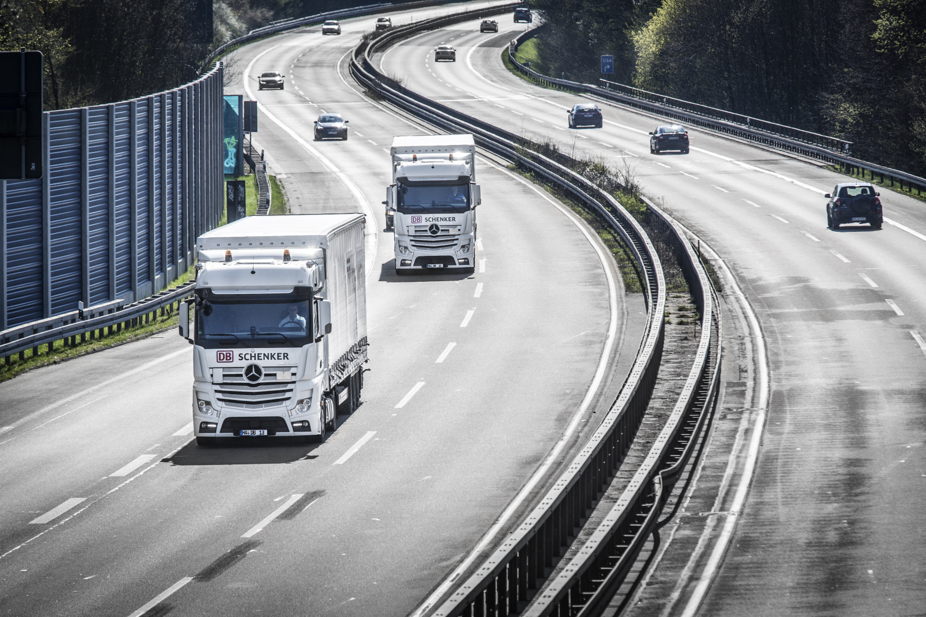
Bildunterschrift: Das Projekt umfasste unter anderem die Implementierung der Zolllösung an 54 Standorten der Schenker Deutschland AG.
Foto: Deutsche Bahn AG / Michael Neuhaus
Über SW Zoll-Beratung
Die SW Zoll-Beratung GmbH als eigenständiges Unternehmen von DB Schenker hat sich seit ihrer Gründung 1995 als einer der führenden Dienstleister im Bereich der Zoll- und Außenhandelsabwicklung sowie der themenspezifischen Beratung und Schulung in diesem Bereich etabliert. Durch zahlreiche industrielle Kunden, unter anderem aus dem Bereich Automotive, ist der Dienstleister mit den innerbetrieblichen Abläufen zu den einschlägigen Fachprozessen und Meldeverfahren bestens vertraut.
Über die DAKOSY Datenkommunikationssystem AG:
Als eines der führenden Softwarehäuser für die Logistik bietet DAKOSY seit nahezu 40 Jahren digitale Lösungen für die internationale Speditions- und Zollabwicklung sowie das Supply Chain Management an. Darüber hinaus betreibt DAKOSY das Port Community System (PCS) für den Hamburger Hafen und das Cargo Community System (FAIR@Link) für die Flughäfen Frankfurt und Hamburg. Alle in die Export- und Importprozesse involvierten Unternehmen und Behörden können durch die Nutzung der digitalen Plattformen ihre Transportprozesse schnell und automatisiert abwickeln.
Ansprechpartnerin
Katrin Woywod
Pressesprecherin DAKOSY AG
Telefon: +49 (40) 37003320
E-Mail: woywod@dakosy.de

DAKOSY Datenkommunikationssystem AG
Mattentwiete 2
20457 Hamburg
Telefon: +49 (40) 37003-0
Telefax: +49 (40) 37003-370
http://www.dakosy.de/

